**Отчёт по лабораторной работе**

**Лабораторная работа №1**

Сбор требований

Выполнил:

Студент 2 курса 6 группы ФИТ

Коробов Егор Олегович

2025 г.

**Бизнес-требование для данного приложения:**

Это приложение должно упростить прием, обработку и доставку заказов, улучшить качество обслуживания клиентов и повысить общую эффективность работы пиццерии, увеличить количество заказов.

**Список пользователей:**

* Клиенты пиццерии
* Менеджер
* Маркетолог

**Пользовательские истории:**

Клиент:

* Как клиент, хочу просматривать меню пиццерии, чтобы выбирать блюда без регистрации.
* Как клиент, хочу завести учетную запись в приложении, чтобы сохранять понравившиеся заказы.
* Как клиент, хочу просматривать историю заказов, чтобы повторно заказывать понравившиеся блюда.
* Как клиент, хочу иметь возможность оформлять корзину, чтобы заказывать сразу несколько блюд.

Менеджер:

* Как менеджер, хочу быстро принимать заказы через приложение, чтобы уменьшить время обслуживания клиентов.
* Как менеджер, хочу видеть все новые заказы в одном месте, чтобы легко управлять ими и передавать на кухню.
* Как менеджер, хочу иметь возможность добавлять, изменять и удалять блюда и ассортимента.

Маркетолог:

* Как маркетолог, хочу запускать акции в приложении, чтобы привлекать клиентов.
* Как маркетолог, хочу анализировать данные об общем составе заказов, чтобы разрабатывать персональные предложения.
* Как маркетолог, хочу анализировать данные о составе и заказа и их количестве в конкретные дни недели.

**Функциональные требования:**

* Клиент должен иметь возможность просматривать меню пиццерии без необходимости регистрации.
* Клиент должен иметь возможность завести учетную запись в приложении.
* Клиент должен иметь возможность просматривать историю прошлых заказов в личном кабинете.
* Клиент должен иметь возможность повторно заказывать понравившиеся блюда из истории заказов.
* Клиент должен иметь возможность выбирать размер пиццы в том числе находясь в меню выбора.
* Приложение должно предоставлять информацию о ингредиентах каждой пиццы. +
* Клиент должен иметь возможность убирать неподходящие ингредиенты из пиццы. +
* Приложение должно предоставлять информацию о КБЖУ для каждой пиццы. +
* Клиент должен иметь возможность отфильтровать список пицц по интересуемым ингредиентам. +
* Клиент должен иметь возможность делать заказы с доставкой и навынос. +
* Приложение должно отображать все новые заказы менеджеру в одном месте для облегчения управления ими и передачи на кухню.
* Менеджер должен иметь возможность добавлять, изменять и удалять блюда из ассортимента.
* Маркетолог должен иметь возможность запускать акции.
* Приложение должно предоставлять маркетологу информацию об общем составе заказов клиентов.
* Приложение должно предоставлять маркетологу информацию о составе заказов и их количестве по дням недели.

**Анализ конкурентов**

1. Domimos

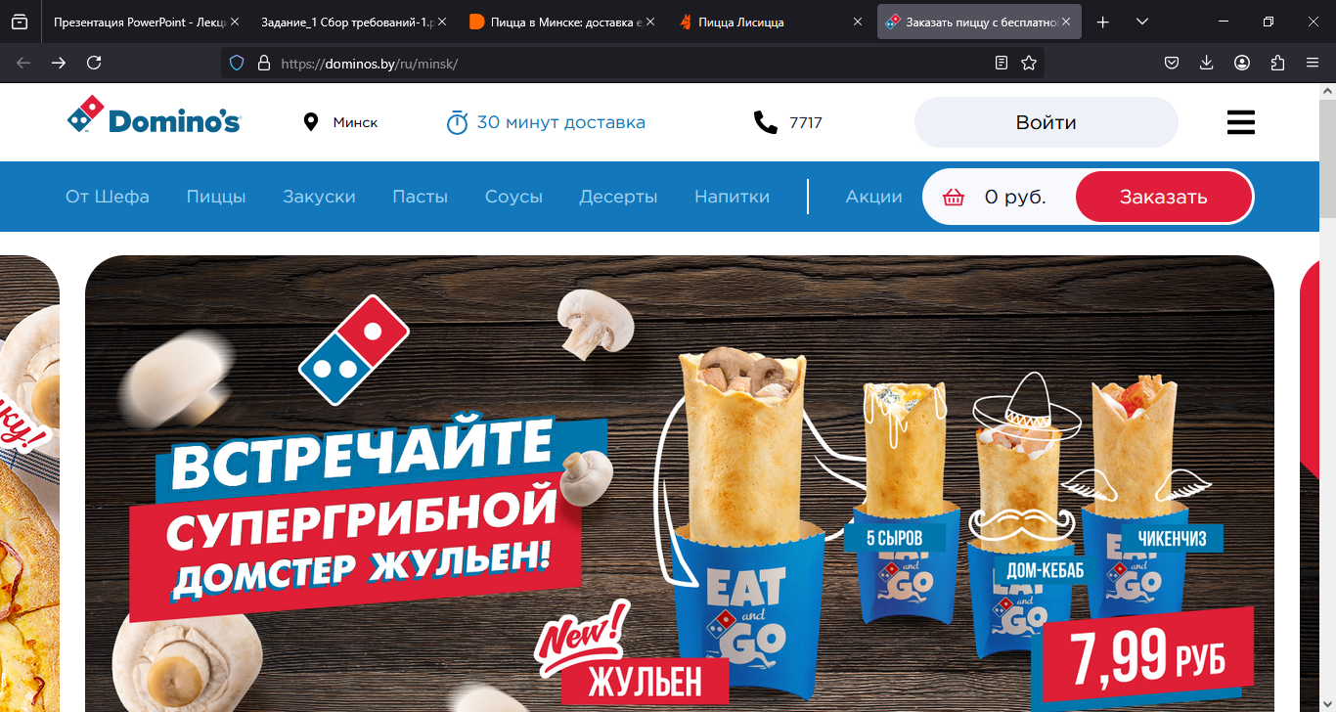

Интуитивно понятный дизайн. Пользователю сразу предлагаются действующие акции.

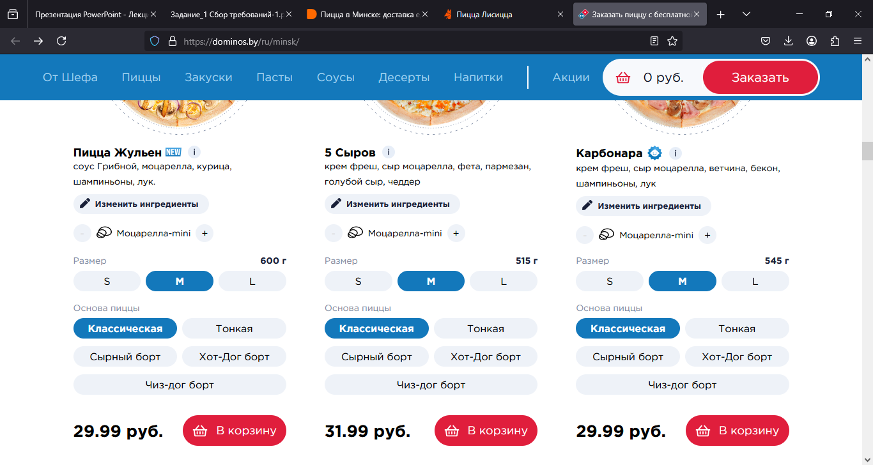

Пользователю предоставляется информация о ингредиентах пиццы. Есть возможность изменить ингредиенты пиццы, ее размер и основу находясь в меню.

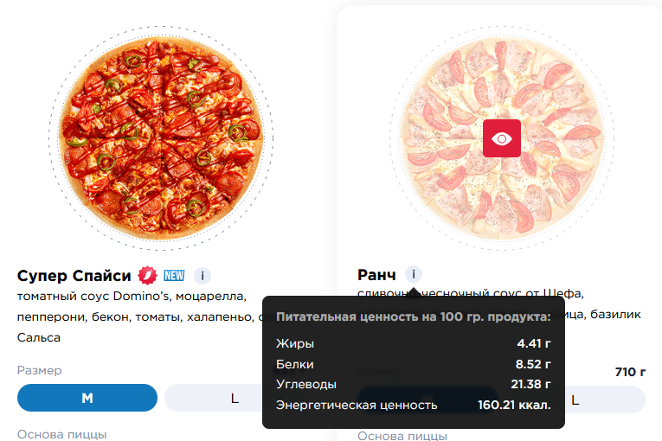

Предоставляется информация о КБЖУ для каждой пиццы.

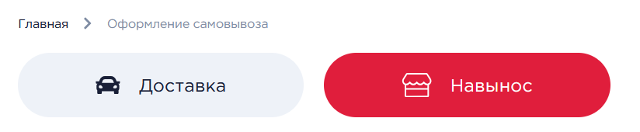

Есть возможность заказать пиццу с доставкой или навынос.

1. Пицца лисица

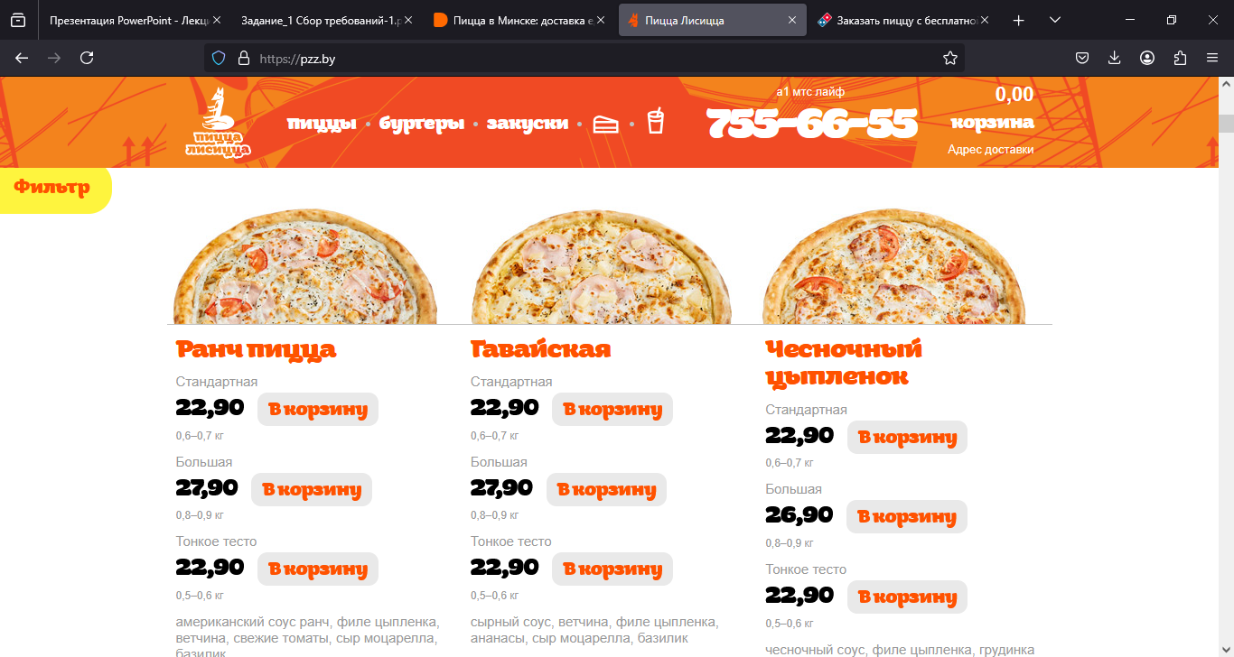

Простой и понятный дизайн. Отсутствует личный кабинет. Предоставляется информация о ингредиентах каждой пиццы. Есть возможность выбрать размер находясь в меню.

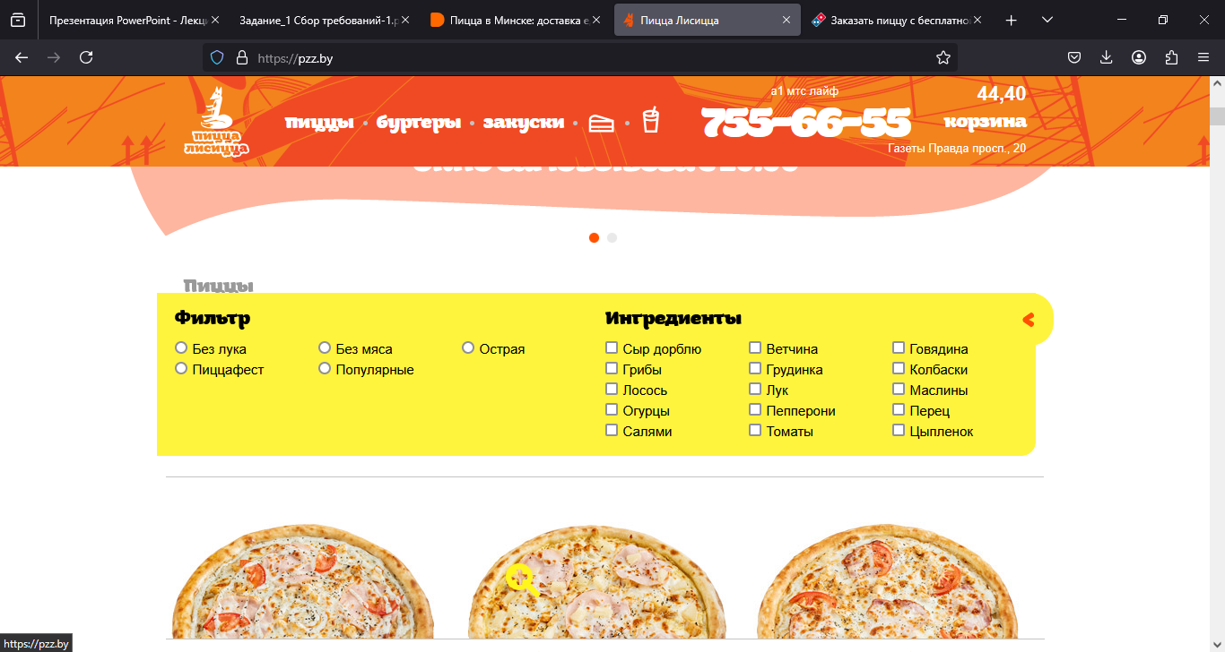

Есть возможность отфильтровать список пицц по интересуемым ингредиентам.

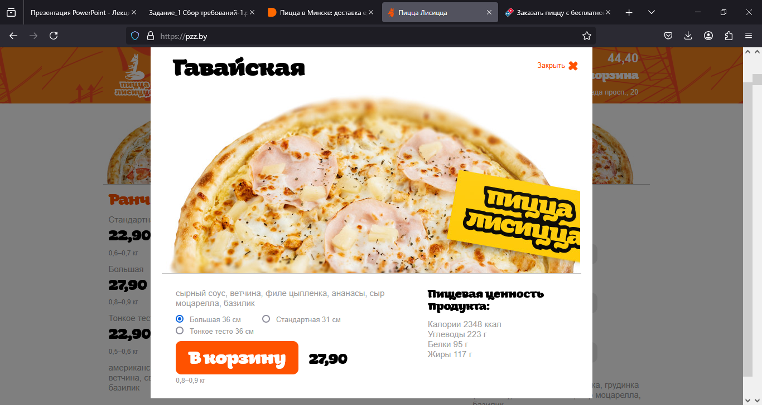

При выборе пиццы предоставляется информация о КБЖУ.

Вывод по анализу конкурентов: все предоставленные нами функциональные требования соответствуют рынку и конкурентам, однако есть некоторые моменты, как выбор размера пиццы, выбор ингредиентов, фильтр по ингредиентам, информация о КБЖУ и т.д.

**Нефункциональные требования:**

* Данные клиентов должны храниться в зашифрованном виде.
* Приложение должно быть кроссплатформенным.
* Приложение должно поддерживать одновременную работу не менее 1000 пользователей без снижения скорости отклика.
* Время загрузки не должно превышать 2 секунд.

**Use-case диаграмма**

